中国航发涡轮院2022届校园招聘简章
一、单位简介
中国航发四川燃气涡轮研究院，创建于1965年4月，是我国航空发动机型号研制、预先研究和大型试验研究基地。院研发总部位于成都市新都区，试验研究基地位于绵阳航空城。长期以来，院坚定不移自主创新研制航空发动机，始终坚持以预先研究和基础研究为先导，搭建了从预先研究通往型号研制的桥梁，形成了较为完整的发动机设计、试验研究体系，为国防科技工业和武器装备建设做出了重要贡献。
二、需求专业
航空宇航科学与技术、动力工程及工程热物理、机械工程、仪器科学与技术、控制科学与工程、力学、电气工程、计算机科学与技术、软件工程、材料科学与工程、光学工程、管理等相关专业。
三、简历投递
网申地址：
个人资料应包括PDF格式个人简历、成绩单、各类证书等
网申二维码
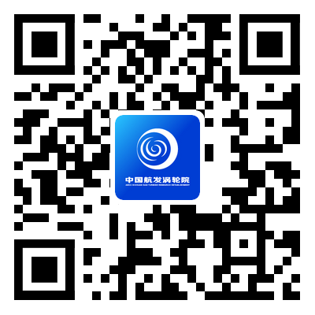
网申链接：https://campus.liepin.com/WLY2022
备注
请在电脑端进行网申报名，提供完整的个人资料。
四、联系方式
联系地址：四川省成都市新都区学府路999号
联系电话：028-80260508 郭老师

中国航发四川燃气涡轮研究院
2021年9月

